Manuale di istallazione
Cod.7000/BNC-7001/BNC-7002/BNC-7003/BNC
7104/BNC-7105/BNC-71051/BNC
Istruzioni di istallazione:
Step1: preparare i fili alle estremita’
Step2: Installare le clips
Step3: Collegare i fili ed installare il pannello
Disegno di istallazione 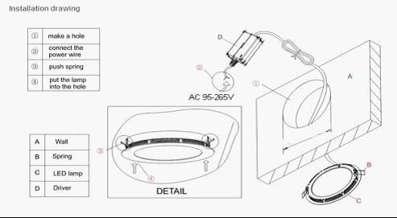
Osservazioni e note:
1.Durante installazione il prodotto non dovrà scontrarsi con nessun materiale solido. Questo tipo di azione potrebbe danneggiare il prodotto.
2.Il corpo illuminante deve essere fissato e la parte nuda del cavo di alimentazione deve essere protetta da materiali isolante per evitare incidenti.
3.La luce non può toccare liquidi come l’acqua altrimenti porterebbe generare scosse elettriche.
4.Il prodotto non deve superare una temperatura di 65°e un’ umidità dell’ 85% per lungo tempo.
5.Accertarsi che la tensione di rete sia AC220/230V con frequenza di 50HZ, se la tensione è superiore o inferiore potrebbe deteriorare l’alimentatore.
6.E’ necessario che l’impianto elettrico sia conforme alle norme di sicurezza e accertato dall’azienda. Se si utilizza un interruttore improprio per l’accensione della luce, probabilmente il corpo illuminante non funzionerà bene. Eventuali danni delle lampadine a Led causati dall’uso improprio sono fuori dalla nostra responsabilità.

Parametri:
Tono: Sistema ad interruttore cambiatono TRIS, da 6500K a 4000K a 3200K
Potenze:
7000/BNC junior-7004/BNC junior 3w
7000/BNC 8.5w
7001/BNC 10w
7002/BNC 20w
7003/BNC 36w
7104/BNC 15w
7105/BNC 20w
71051/BNC 25w
Stone srl



